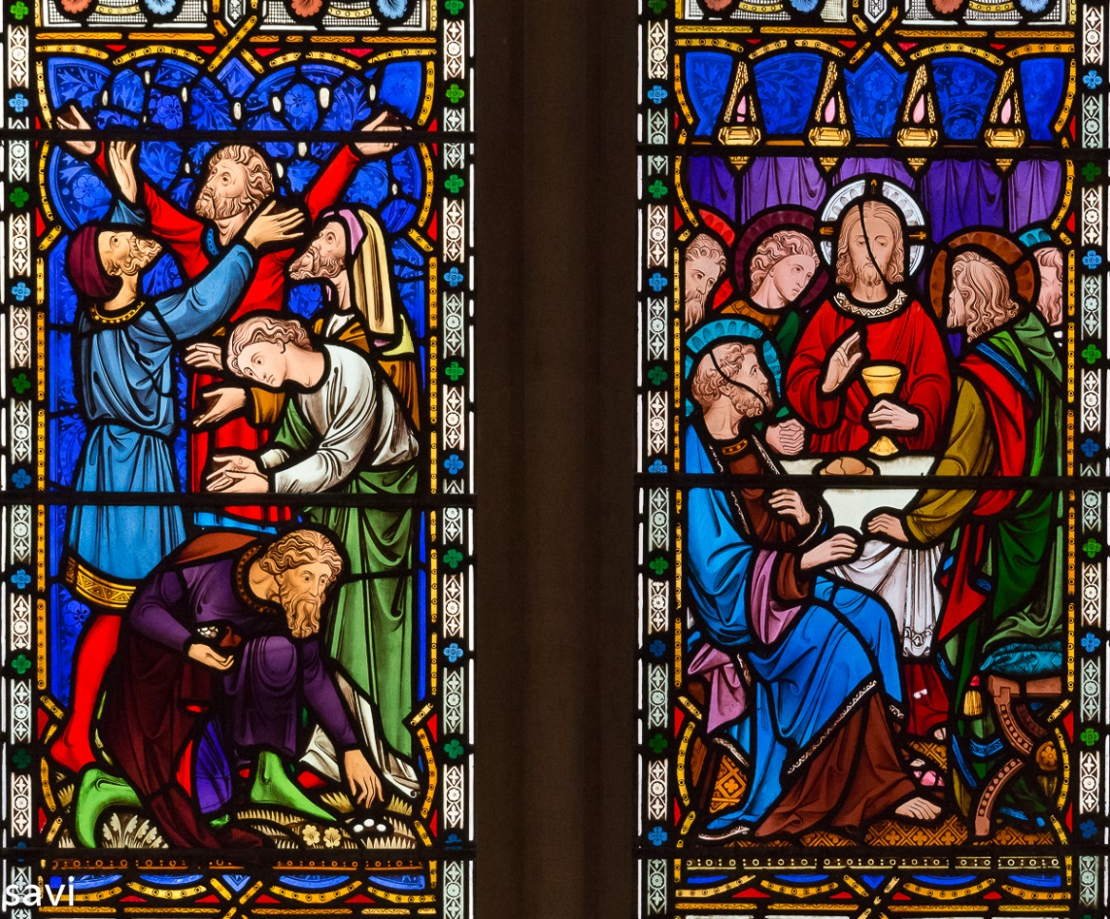

mein

VATER

gibt

das

wahre

Brot

vom

Himmel

**Herzliche Einladung zum Gebetstag am 4. Aug. 2024**

**Liebe Brüder und Schwestern im HERRN,**

Gerne laden wir Sie alle wieder zu unserem nächsten Gebetstag ein.

***Der Gebetstag findet in der Spitzkirche statt – das Mittagessen bei uns im Haus***

**Programmablauf:** 10.00 Lobpreis und Gebet  
  
**10.30 Impuls von Sr.M.Christina - das Thema ist noch offen**anschl. Eucharistische Anbetung bis zur Hl. Messe  
 und Möglichkeit zur Beichte  
  
 12.00 Mittagessen im Haus der Stille  
  
 14.00 Lobpreis und Gebet  
  
 14.30 Rosenkranz   
  
 **15.15 Hl. Messe mit Pfr. Dieter Mayer - mit Predigt  
 Thema der Predigt wird sein:   
 «mein VATER gibt euch das wahre Brot vom Himmel»**

**Beichtgelegenheit ist:** von ca. 11.15 – 12.00 und 13.00 – 14.45 Uhr

Gerne bitten wir um Eure **Anmeldung bis zum 1. August 2024**:   
per Mail an: [swg.sr.benedicta@weggem.ch](mailto:swg.sr.benedicta@weggem.ch) oder telefonisch: 052 305 43 50

Mit herzlichen Grüssen und Gottes Segen

 und alle Schwestern